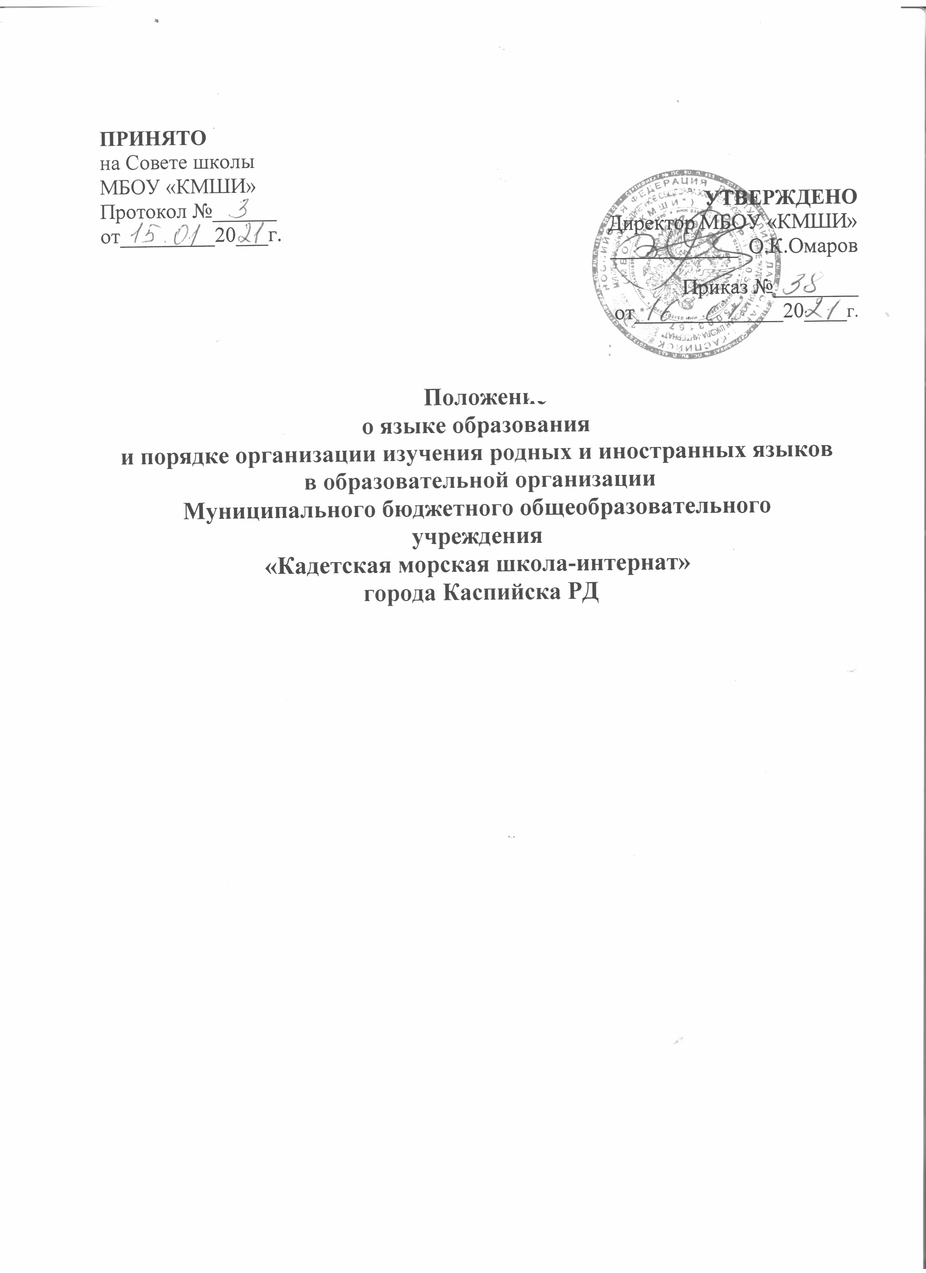
ПРИНЯТО
на Совете школы
МБОУ «КМШИ»
Протокол №______
от_________20___г.

УТВЕРЖДЕНО
Директор МБОУ «КМШИ»
____________ О.К.Омаров

Приказ №________ от______________20____г.

Положение
о языке образования
и порядке организации изучения родных и иностранных языков
в образовательной организации
Муниципального бюджетного общеобразовательного учреждения
«Кадетская морская школа-интернат»
города Каспийска РД

1. Общие положения
1.1. Данное Положение о языке образования и порядке организации изучения родных и иностранных языков в организации, осуществляющей образовательную деятельность, разработано в соответствии с Федеральным законом № 273-ФЗ от 29.12.2012 «Об образовании в Российской Федерации» с изменениями от 8 декабря 2020 года, Декларацией о языках народов России «О языках народов Российской Федерации» от 25.10.1991 г. № 1807-1 (редакция от 31.07.2020 г.), Законом Российской Федерации «О государственном языке Российской Федерации» от 01.06.2005 г. № 53-ФЗ (с изменениями на 05.05.2014 г.), Приказом Минобрнауки России от 17.12.2010 № 1897 «Об утверждении федерального государственного образовательного стандарта основного общего образования» с изменениями и дополнениями от 31.12.2015, Приказом Минобрнауки России от 17.05.2012 № 413 «Об утверждении федерального государственного образовательного стандарта среднего общего образования» (с изменениями от 11 декабря 2020 года), Письмом Федеральной службы по надзору в сфере образования и науки от 20 июня 2018 г. № 05-192 «О вопросах изучения родных языков из числа языков народов РФ», Письмом Минобрнауки России от 09.10.2017 № ТС-945/08 «О реализации прав граждан на получение образования на родном языке», а также Уставом Муниципального бюджетного общеобразовательного учреждения «Кадетская морская школа-интернат» и другими нормативными правовыми актами Российской Федерации, регламентирующими деятельность организаций, осуществляющих образовательную деятельность.
1.2. Данное Положение о языке обучения и порядке организации изучения родных и иностранных языков (далее - Положение) определяет язык обучения в Муниципальном бюджетном общеобразовательном учреждении «Кадетская морская школа-интернат» (далее – МБОУ «КМШИ»), порядок выбора родного языка образования и изучение иностранного языка, регулирует использование государственного языка Российской Федерации в МБОУ «КМШИ».
1.3. Настоящее Положение разработано с целью соблюдения законодательства Российской Федерации в области образования в части определения языка образования, а также изучение иностранного языка в целях развития языковой культуры в соответствии с законодательством Российской Федерации в МБОУ «КМШИ», осуществляющей образовательную деятельность.
1.4. Свободный выбор языка образования, изучаемых родного языка из числа языков народов Российской Федерации, в том числе русского языка как родного языка, государственных языков республик Российской Федерации осуществляется по заявлениям родителей (законных представителей) несовершеннолетних обучающихся при приеме (переводе) на обучение по образовательным программам общего и основного общего образования.
1.5. В целях недопущения нарушений права граждан в части определения языка образования и языка изучения МБОУ «КМШИ» обеспечивает своевременное информирование родителей (законных представителей) обучающихся с целью свободного, добровольного выбора ими изучения родного языка из числа языков народов Российской Федерации.
1.6. Образование может быть получено на иностранном языке в соответствии с образовательной программой и в порядке, установленном законодательством об образовании и локальными нормативными актами МБОУ «КМШИ», осуществляющей образовательную деятельность.
1.7. Организация выбора языка изучения предусматривает обязательное участие коллегиального органа управления школой — Совета МБОУ «КМШИ». Результаты выбора фиксируются в заявлениях родителей (законных представителей).
1.8. Настоящее Положение обязательно для исполнения всеми участниками образовательных отношений.

2. Язык образования (обучения)
2.1. В соответствии со ст.14 п.1 Закона РФ «Об образовании в Российской Федерации» гарантируется получение образования на государственном языке Российской Федерации, а также выбор языка изучения в пределах возможностей, предоставляемых системой образования.
2.2. Образовательная деятельность в МБОУ «КМШИ» осуществляется на русском языке. Преподавание и изучение государственного языка Российской Федерации в рамках имеющих государственную аккредитацию образовательных программ осуществляются в соответствии с федеральными государственными образовательными стандартами.
2.3. Преподавание и изучение государственных языков республик Российской Федерации не должны осуществляться в ущерб преподаванию и изучению государственного языка Российской Федерации.
2.4. Документооборот в МБОУ «КМШИ» осуществляется на русском языке — государственном языке Российской Федерации. Документы об образовании оформляются на государственном языке Российской Федерации — русском языке.
2.5. Иностранные граждане и лица без гражданства все документы представляют в МБОУ «КМШИ» на русском языке или вместе с заверенным в установленном порядке переводом на русский язык.
2.6. Граждане Российской Федерации, иностранные граждане и лица без гражданства получают образование в МБОУ «КМШИ» на русском языке по основным образовательным программам основного общего, среднего общего образования в соответствии с Федеральными государственными образовательными стандартами.
2.7. Школа обеспечивает открытость и доступность информации о языке образования и порядке организации изучения родных языков.

3. Изучение русского языка как государственного языка
Российской Федерации
3.1. Русский язык как государственный язык Российской Федерации изучается во всех с 5 по 11 классах в соответствии с Законом Российской Федерации № 1807-1 от 25.10.1991 г. «О языках народов Российской Федерации» и с Федеральным законом № 273-ФЗ от 29.12.2012 г. «Об образовании в Российской Федерации».
3.2. Изучение русского языка как государственного языка в школе регламентируется Федеральными государственными образовательными стандартами. На изучение русского языка как государственного языка Российской Федерации отводится количество часов, соответствующее Федеральному примерному учебному плану.
3.3. Не допускается сокращение количества часов на изучение русского языка.
3.4. Обучение русскому языку как государственному языку Российской Федерации должно быть обеспечено методическими, кадровыми, материальными и финансовыми условиями.
3.5. К использованию в образовательной деятельности допускаются учебники, включенные в Федеральный перечень учебников, рекомендуемых к использованию при реализации имеющих государственную аккредитацию образовательных программ основного общего, среднего общего образования.
3.6. Изучение родного языка в школе регламентируется федеральными государственными образовательными стандартами. Родной язык изучается в объеме часов, предусмотренных на изучение предметных областей «Родной язык и родная литература» примерных учебных планов основного общего среднего общего образования.
3.8. Рабочие программы учебных предметов при реализации обязательных предметных областей «Родной язык и родная литература» (уровень основного общего образования и уровень среднего общего образования) разрабатываются в соответствии с ФГОС и утверждаются МБОУ «КМШИ» самостоятельно в рамках ООП. Содержание программ отдельных учебных предметов общего образования определяется требованиями к предметным результатам, изложенным в федеральных государственных образовательных стандартах основного общего и среднего общего образования.
3.9. Организация текущего контроля успеваемости, промежуточной аттестации по указанным предметам осуществляется в соответствии с локальным нормативным актом МБОУ «КМШИ».
3.10. Обучающимся, слабо владеющим русским языком, МБОУ «КМШИ» в пределах своих возможностей, оказывает помощь через консультации, создание групп для изучения русского языка как иностранного в рамках внеурочной деятельности.
3.11. При использовании государственного языка Российской Федерации - русского языка не допускается использования слов и выражений, не соответствующих нормам современного русского литературного языка, за исключением иностранных слов, не имеющих общеупотребительных аналогов в русском языке.

4. Изучение иностранного языка
4.1. Обучение иностранным языкам в МБОУ «КМШИ» на уровнях основного общего, среднего общего образования проводится в рамках имеющих государственную аккредитацию основных образовательных программ в соответствии с Федеральными государственными образовательными стандартами соответствующего уровня. Преподавание иностранных языков, не вошедших в учебные планы, может осуществляться в качестве дополнительного образования.
4.2. Изучение иностранных языков направлено на достижение предметных, метапредметных и личностных результатов обучения, предусмотренных Федеральными государственными образовательными стандартами общего образования, в том числе:
- формирование иноязычной коммуникативной компетенции — освоение знаний о языковых явлениях изучаемого языка, разных способах выражения мысли в иностранном языке;
- формирование социокультурной/межкультурной компетенции — приобщение к культуре, традициям, реалиям стран/страны изучаемого языка;
- формирование умения представлять свою страну, ее культуру в условиях межкультурного общения;
- развитие учебно-познавательной компетенции — ознакомление с доступными обучающимся способами и приемами самостоятельного изучения языков и культур, в том числе с использованием новых информационных технологий;
- развитие личности обучающихся посредством реализации воспитательного потенциала иностранного языка;
- формирование у обучающихся потребности изучения иностранных языков и овладение ими как средством общения, познания, самореализации и социальной адаптации в поликультурном, полиэтническом мире в условиях глобализации на основе осознания важности изучения иностранного языка и родного языка как средства общения в современном мире;
- формирование общекультурной и этнической идентичности как составляющих гражданской идентичности личности;
- воспитание качеств гражданина, патриота;
- развитие национального самосознания, стремление к взаимопониманию между людьми разных сообществ, толерантному отношению к проявлениям иной культуры;
- лучшему осознанию своей собственной культуры;
- развитие стремления к овладению основами мировой культуры средствами иностранного языка.
4.3. Обучение иностранным языкам на всех уровнях образования осуществляется с учетом фактора преемственности обучения.
4.4. Родители (законные представители) несовершеннолетнего обучающегося имеют право выбора обязательного второго иностранного языка с учетом наличия в МБОУ «КМШИ» условий возможностей, практического уровня подготовки ребенка и фактора преемственности обучения.
4.5. МБОУ «КМШИ» предоставляет возможность изучения второго иностранного языка на уровнях основного общего и среднего общего образования.
4.6. Спектр иностранных языков, предлагаемый для изучения в рамках реализации общеобразовательных программ и программ дополнительного образования определяется самостоятельно с учетом анализа выявляемых потребностей и возможностей организации, осуществляющей образовательную деятельность, наличия в МБОУ «КМШИ» условий и возможностей, практического уровня подготовки ребенка и фактора преемственности обучения.
4.7. В рамках дополнительных образовательных программ по запросу участников образовательных отношений МБОУ «КМШИ» вправе организовать обучение иным иностранным языкам.
4.8. Выбор иностранного языка для изучения в рамках общеобразовательных программ осуществляется:
- на уровне основного общего образования — родителями (законными представителями) несовершеннолетнего обучающегося и с учетом его мнения;
- на уровне среднего общего образования — самим обучающимся.
4.9. Обучение иностранным языкам осуществляется в группах. Формирование групп и перевод обучающихся в соответствующие группы изучения иностранных языков относится к компетенции МБОУ «КМШИ».
4.10. Формирование групп и перевод обучающихся в соответствующие группы иностранных языков осуществляется приказом директора школы.
4.11. Для обучающихся, изучавших ранее иностранный язык, отличный от преподаваемых в МБОУ «КМШИ», или не изучавших его по ряду причин совсем, при наличии условий может создаваться предметный кружок «Иностранный язык для начинающих».
4.12. Промежуточная аттестация обучающихся, перешедших в течение учебного года в другие группы иностранного языка, производится в соответствии с положением о формах, периодичности и порядке текущего контроля успеваемости и промежуточной аттестации обучающихся МБОУ «КМШИ».
4.13. В МБОУ «КМШИ» не ведется преподавание и изучение отдельных учебных предметов, курсов, дисциплин (модулей) и иных компонентов на иностранных языках (билингвальное обучение).
4.14. Проведение мероприятий, в том числе культурологической направленности, на иностранном языке осуществляется в соответствии с планом работы школы.
4.15. Преподавание и изучение иностранного языка не осуществляется в ущерб преподаванию и изучению государственного языка Российской Федерации — русскому языку.
4.16. Проведение мероприятий, в том числе культурологической направленности, на иностранном языке осуществляется в соответствии с планом работы МБОУ «КМШИ».
4.17. В соответствии с учебным планом МБОУ «КМШИ» предоставляет возможность изучения второго иностранного языка с 5-ого класса.

5. Порядок выбора родного языка
5.1. Право на изучение родного языка в МБОУ «КМШИ» реализуется в пределах возможностей (методических, кадровых, материальных и финансовых), предоставляемых системой образования, в порядке, установленном законодательством об образовании.
5.2. Для определения языка изучения на будущий учебный год в апреле - мае проводятся классные родительские собрания, о повестке которых родители (законные представители) уведомляются заранее.
5.3. Родители (законные представители) обучающихся в ходе классных родительских собраний информируются о праве выбора языка изучения с занесением данного вопроса в протокол родительского собрания.
5.4. Заполнение родителями (законными представителями) обучающихся личных заявлений (образец заявления – приложение № 1) производится в удобное им время (до конца мая).
5.5. Протоколы родительских собраний и заявления родителей (законных представителей) передаются на рассмотрение Совета школы, который до начала нового учебного года рассматривает поступившие материалы и определяет перечень языков народов Российской Федерации, обучение которым необходимо обучающимся в новом учебном году. Решение Совета МБОУ «КМШИ» передается на рассмотрение Педагогического совета МБОУ «КМШИ».
5.6. Заявления родителей (законных представителей) о выборе родного языка обучения хранятся в личных делах обучающихся. Сбор заявлений и подготовка протоколов родительских собраний осуществляется классными руководителями.
5.7. Педагогический совет МБОУ «КМШИ» до начала нового учебного года принимает решение о внесении изменений в основные образовательные программы основного и среднего образования, реализуемых МБОУ «КМШИ» с целью обеспечения преподавания предметов образовательных областей «Родной язык и родная литература» (ООП основного общего и среднего образования) согласно заявлениям родителей, протоколам родительских собраний и Совета МБОУ «КМШИ».
5.8. При поступлении ребенка в МБОУ «КМШИ» родители (законные представители) несовершеннолетних обучающихся или лица, их заменяющие в заявлении указывают желаемое для них изучение родного языка.

6. Заключительные положения
6.1. Заявления родителей, протоколы родительских собраний, Совета школы образовательной организации хранятся в МБОУ «КМШИ» не менее 5 лет.
6.2. В исключительных случаях допускается изменение выбора родителями (законными представителями) языка изучения после подведения итогов родительских собраний. В данном случае родители (законные представители) обучающихся обращаются к руководителю МБОУ «КМШИ», осуществляющей образовательную деятельность, с письменным заявлением. Решение об удовлетворении заявления принимается директором школы в соответствии с имеющимися в МБОУ «КМШИ» ресурсами и возможностями. В случае невозможности на момент поступления обращения удовлетворить просьбу, изложенную в заявлении, МБОУ «КМШИ» уведомляет об этом заявителя и принимает меры по достижению возможности преподавания родного языка, обучение которому требуется обучающемуся, чьи родители (законные представители) обратились с заявлением.
6.3. Настоящее Положение о языке образования и порядке организации изучения родных и иностранных языков в школе является локальным нормативным актом, принимается на Совете МБОУ «КМШИ» и утверждается (либо вводится в действие) приказом директора МБОУ «КМШИ», осуществляющей образовательную деятельность.
6.4. Все изменения и дополнения, вносимые в настоящее Положение, оформляются в письменной форме в соответствии действующим законодательством Российской Федерации.
6.5. Положение о языке образования и порядке организации изучения родных и иностранных языков в МБОУ «КМШИ» принимается на неопределенный срок. Изменения и дополнения к Положению принимаются в порядке, предусмотренном п.6.3. настоящего Положения.
6.6. После принятия Положения (или изменений и дополнений отдельных пунктов и разделов) в новой редакции предыдущая редакция автоматически утрачивает силу.
Приложение № 1

Директору МБОУ «КМШИ»

________________________________ (ФИО родителя (законного представителя)
Место жительства________________ ________________________________Контактный телефон_____________

ЗАЯВЛЕНИЕ

Прошу организовать для моего ребенка ___________________________________________________________________, обучающегося ____________ класса изучение предметов предметных областей «Родной язык и родная литература» на родном_________________ языке на период обучения в МБОУ «КМШИ» .

________________________ «__» _____________ 20__года
(подпись)

